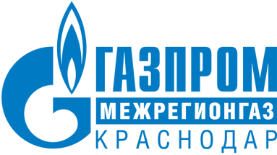

РЕЛИЗ

03.06.2026
г. Краснодар

Более 31 тысячи жителей Краснодарского края необходимо оперативно урегулировать вопрос оплаты газа
«Газпром межрегионгаз Краснодар» продолжает работу по сокращению просроченной задолженности за потребленный газ и повышению уровня расчетов среди абонентов региона.
С начала года после получения уведомлений об ограничении газоснабжения более 7,8 тыс. абонентов полностью погасили задолженность. На сегодня долги за газ имеют более 31 тыс. жителей Краснодарского края. Чтобы не допустить отключения газа, абонентам следует в ближайшее время погасить задолженность.
«Своевременная оплата потребленного газа — это не только исполнение договорных обязательств, но и вклад в стабильное и надежное газоснабжение всех потребителей региона. Мы всегда идем навстречу абонентам и призываем не доводить ситуацию до ограничения поставки ресурса. Большинство вопросов можно решить заблаговременно, погасив задолженность с помощью различных способов оплаты, в том числе дистанционных, или обратившись в компанию для получения консультации», — отметил заместитель генерального директора ООО «Газпром межрегионгаз Краснодар» Дмитрий Черняев.
Напоминаем, что в соответствии с законодательством ответственность за своевременную оплату потребленного газа несет собственник газифицированного помещения. Возобновление подачи газа осуществляется только после полного погашения долга и компенсации расходов, связанных с отключением и последующим подключением.
Сайт: https://мргкраснодар.рф/novosti/bolee-31-tysyachi-zhiteley-krasnodarskogo-kraya-neobkhodimo-operativno-uregulirovat-vopros-oplaty-ga/
ВК: https://vk.com/gazprom_krasnodar?w=wall-216468980_2679
ОК: https://ok.ru/gazprom.krasnodar/topic/158289877209878
Телеграм: https://t.me/gazpromkrasnodar/5599

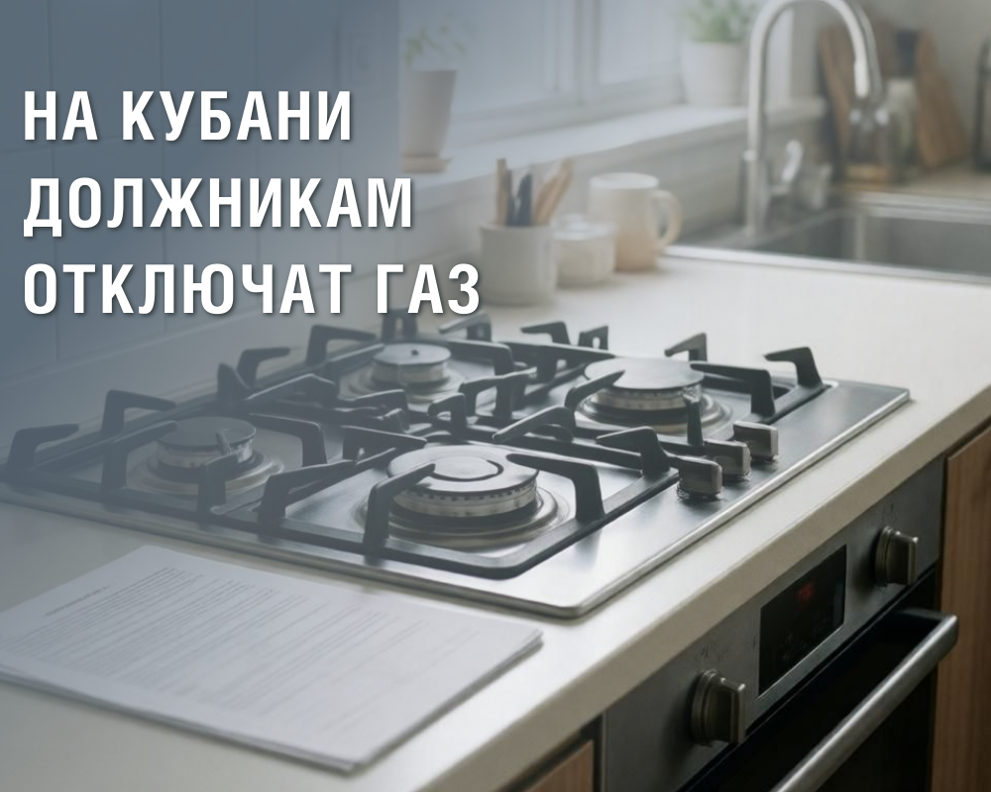
ПРЕСС-СЛУЖБА ООО «ГАЗПРОМ МЕЖРЕГИОНГАЗ КРАСНОДАР»

